МБОУ Беловская основная общеобразовательная школа

Выполнили: ученицы 8 класса
Королева Олеся
Глушкова Нина

2012 год

Задание 1

Чтобы побольше узнать о блюдах старинной русской кухни, учащиеся 7 и 8 класса Беловской школы отправились в библиотеку. Библиотекарь Копачёва Галина Павловна познакомила ребят с выставкой «Щи да каша - пища наша» А затем ребята прослушали беседу о кашах «Каша древнее хлеба». Издавна на Руси любили пищу сытную, вкусную, но простую в приготовлении. Что же может быть проще каши? Заливали крупу молоком и ставили томиться в русскую печку. Вот и вкусное кушанье готово. Каша из печки с особенным вкусом получалась. Немало интересного узнали ребята из беседы о разных кашах, вспомнили пословицы и поговорки о кашах, рассказали о своих любимых кашах. Выяснилось, что многим ребятам нравится пшенная каша
В заключение беседы Галина Павловна познакомила всех с интересным старинным рецептом каши, которая называется «Черевник». Об этом она узнала от своей мамы Марии Ивановны. «Берется крупа ячневая или пшенная, мелко порубленные бараньи или телячьи кишки, хорошо промытые. Всё это ставится в печку, томится почти целый день, потом добавляется масло или сало».

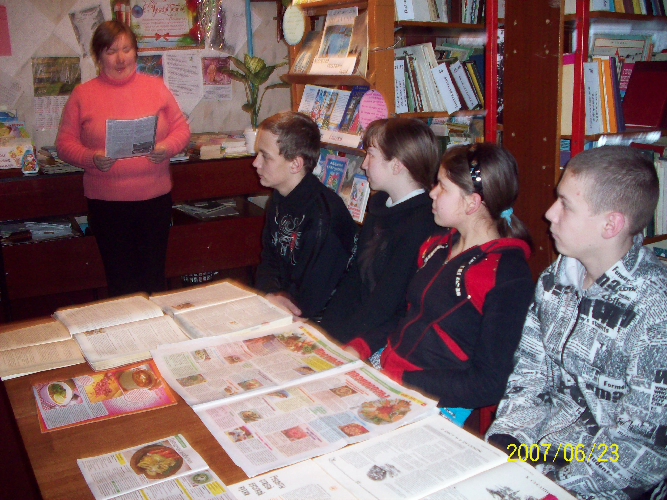

Библиотекарь Копачева Галина Павловна знакомит ребят
с рецептами русской старинной кухни

Встреча с жительницей села Сенная
Базановой Татьяной Дмитриевной

Татьяна Дмитриевна Базанова живет в селе Сенная. Много лет проработала учителем, сейчас находится на заслуженном отдыхе.
Татьяна Дмитриевна любит готовить, печет вкусные пироги. Из старинных русских блюд она готовит овсяный кисель и черевник. Ученицы 8 класса Королева Олеся и Глушкова Нина вместе с классным руководителем Лебедевой Татьяной Николаевной отправились в гости к Татьяне Дмитриевне, чтобы узнать, как готовится овсяный кисель. Оказалось, что блюдо это в приготовлении совсем несложное, но очень полезное.
Вот что рассказала Татьяна Дмитриевна
«Чтобы приготовить овсяный кисель, я заливаю геркулес холодной водой, опускаю корочку хлеба и ставлю на сутки в теплое место, затем процеживаю и эту жидкость варю до загустения. Затем разливаю по тарелкам. Едим или в горячем виде со сливочным маслом и песком, или в холодном со сметаной и песком, можно есть с молоком. Этот рецепт я узнала от своей мамы Анастасии Ивановны Голубевой».

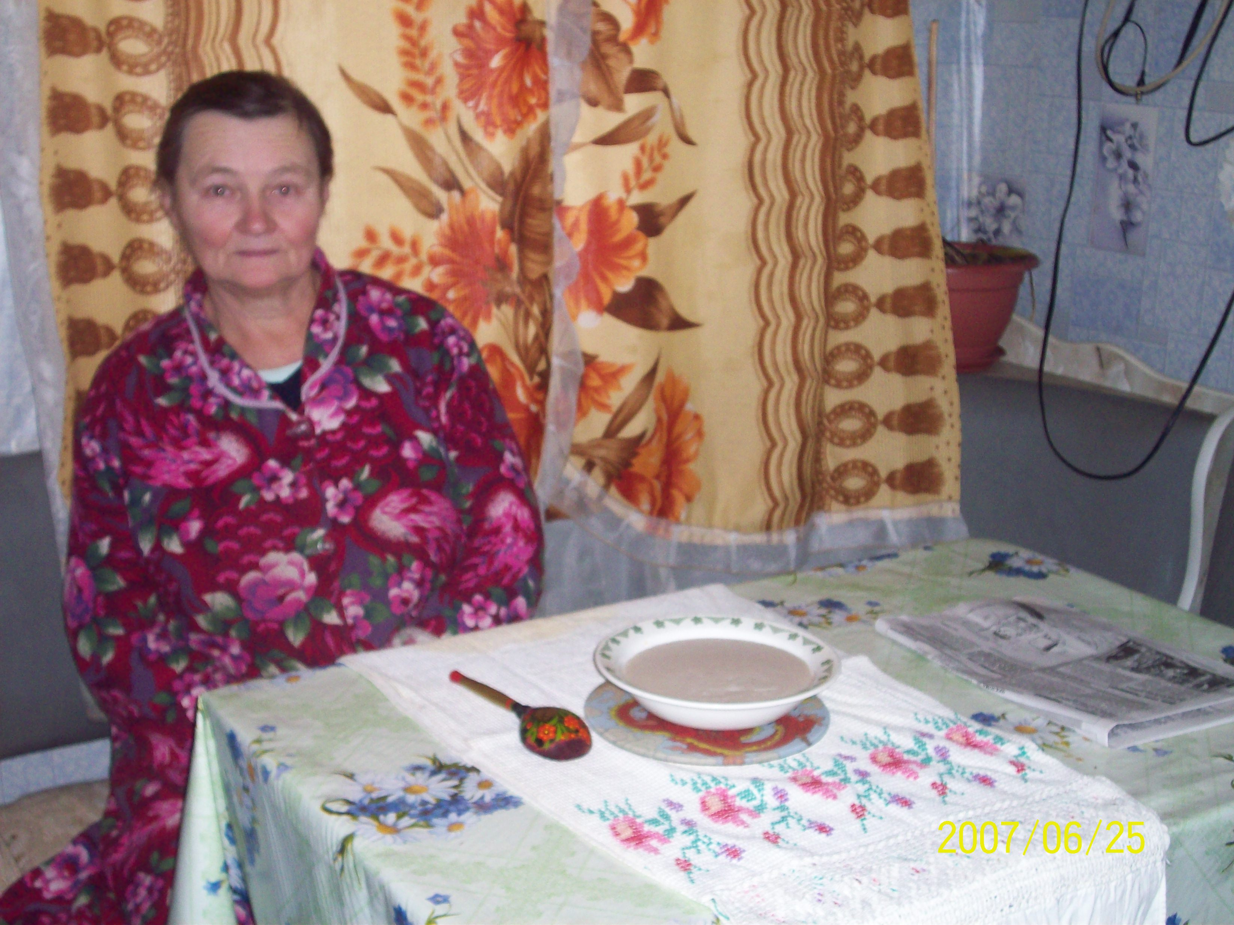

В гостях у Татьяны Дмитриевны Базановой

Девочки - восьмиклассницы Олеся и Нина решили сами приготовить овсяный кисель, тем более, что рецепт приготовления оказался совсем несложный

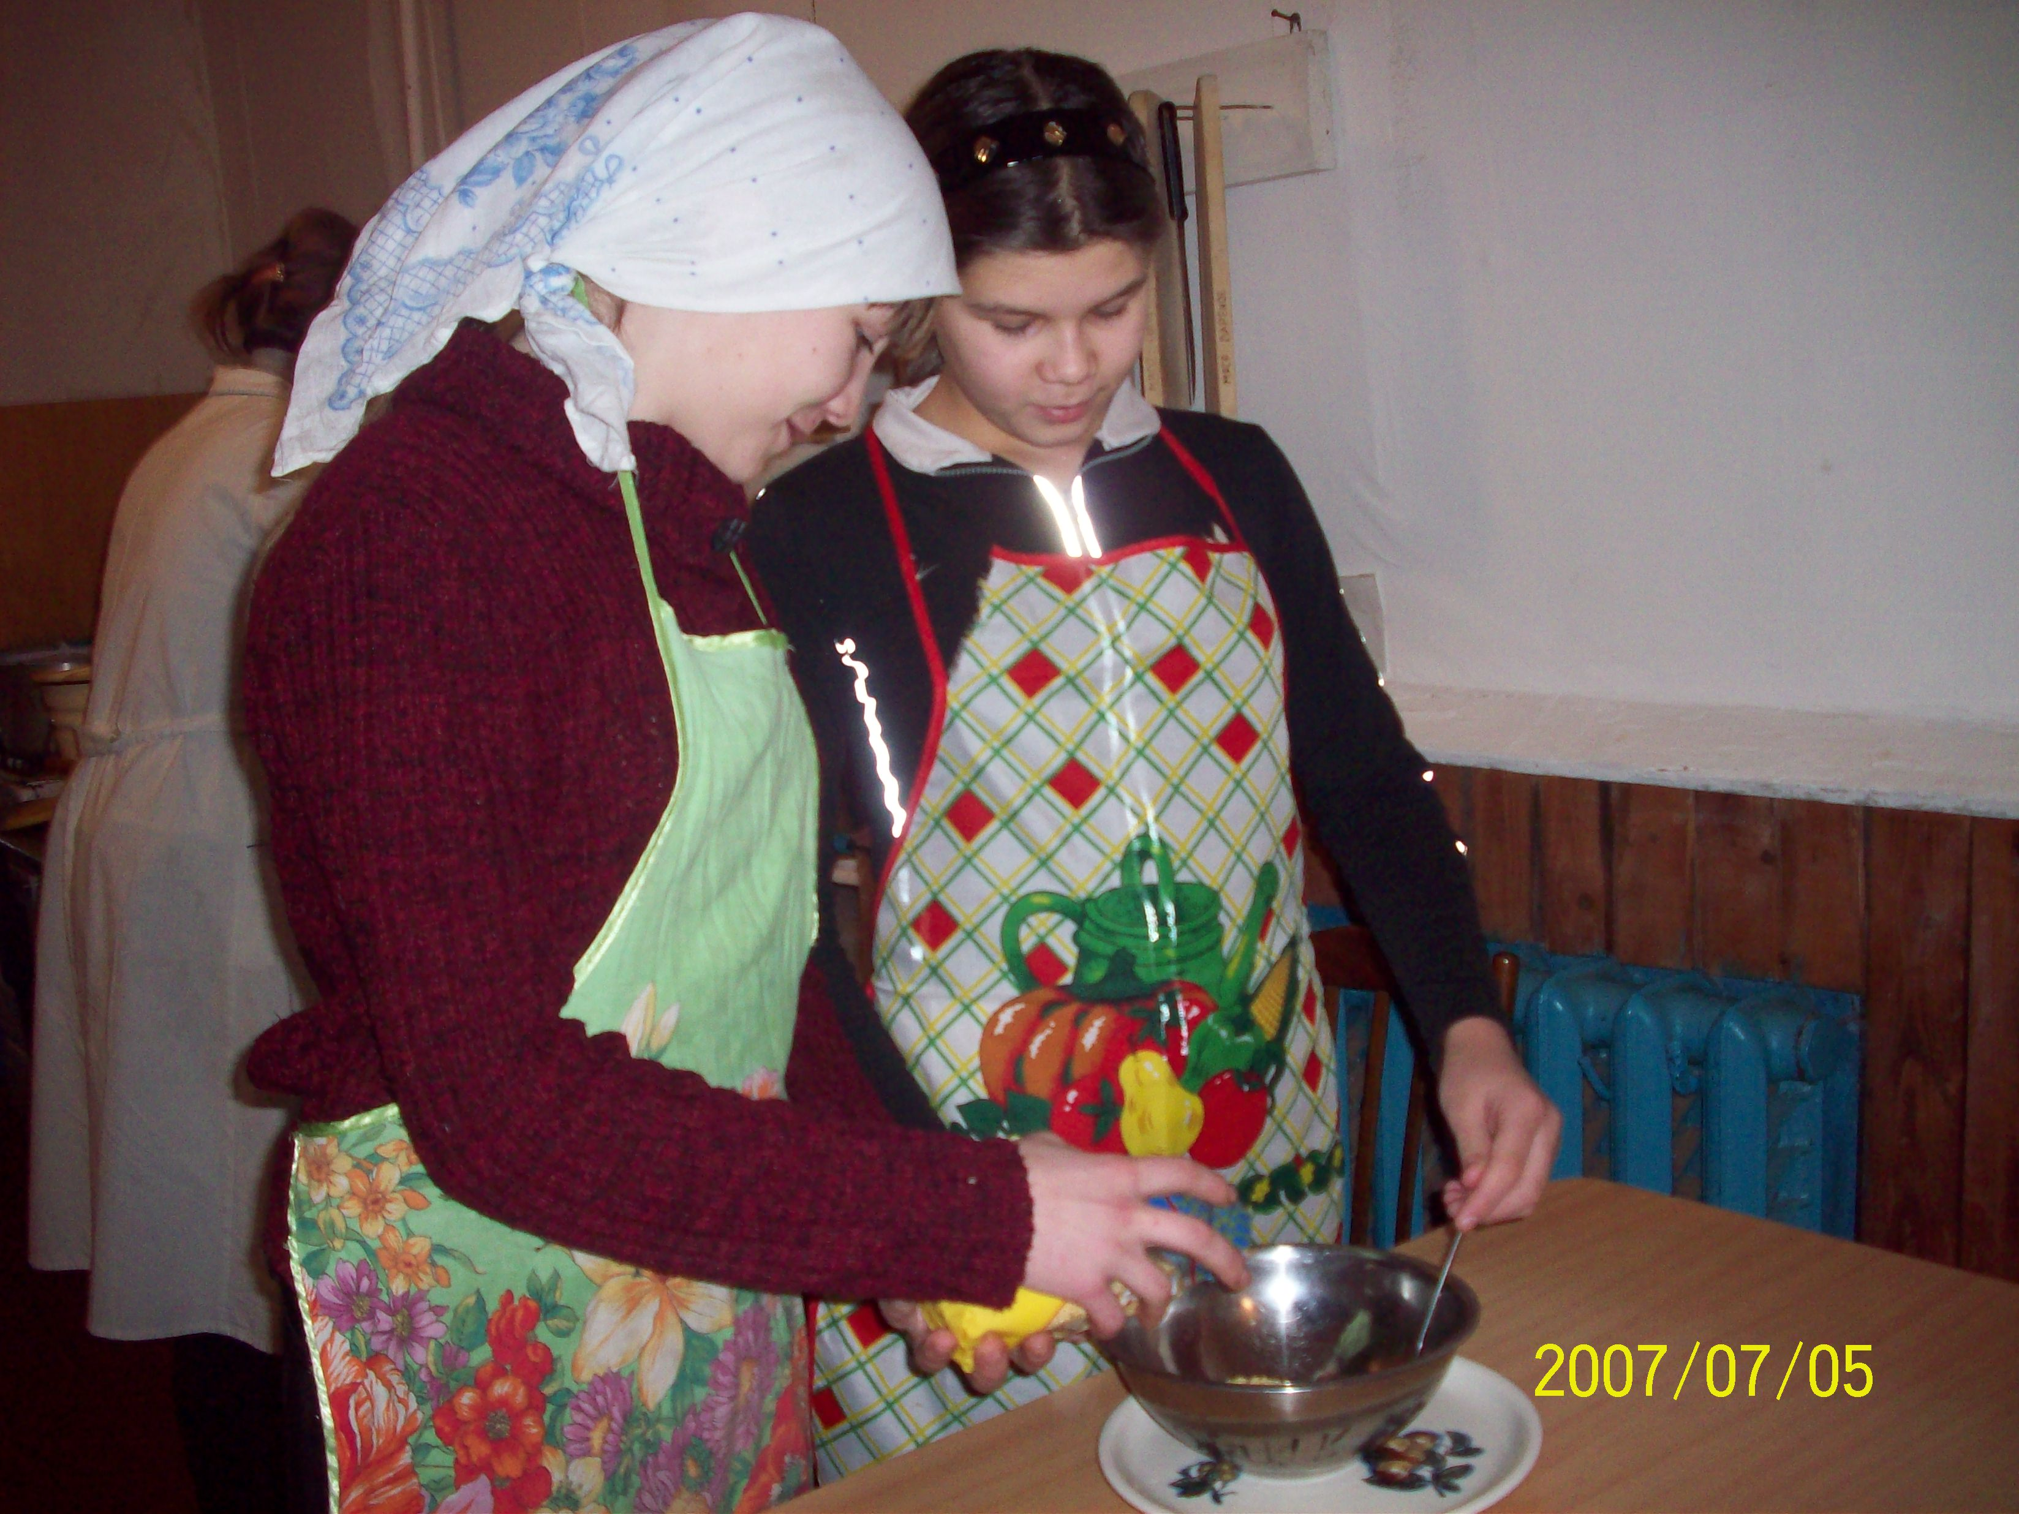

Пробуем готовить сами

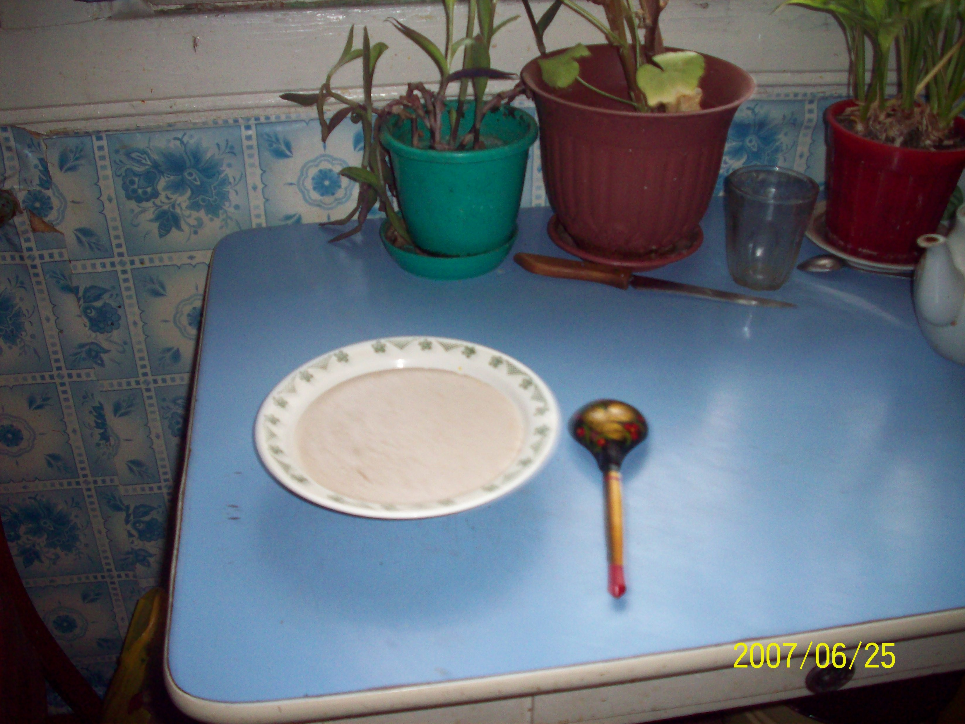

Девочки Олеся и Нина приготовили овсяный кисель

Технологическая карта приготовления блюда

Название  блюда | Количество продуктов | Последовательность  приготовления | Посуда и инвентарь
Овсяный  кисель | 1 литр воды,  300 граммов  крупы  «Геркулес»  50 граммов сливочного масла или сметаны  Соль и песок по вкусу | Геркулес заливается  холодной водой, опустить корочку хлеба, поставить в теплое место на сутки.  Затем процедить через дуршлаг, полученную жидкость варить до загустения, разлить по тарелкам | Кастрюля,  дуршлаг,  тарелки

Примечание: прилагается видеосъемка приготовления овсяного киселя
Базановой Т.Д.

